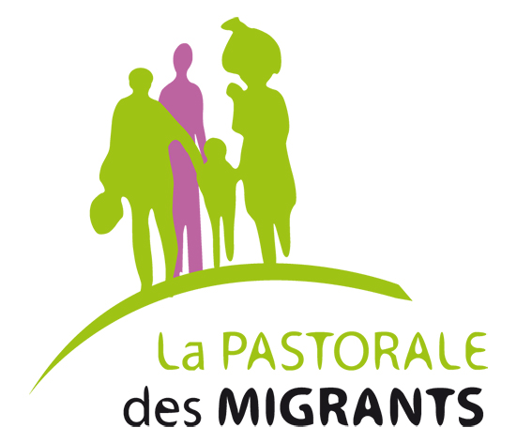
Frères Migrants

« Accueillir, c'est soigner par la parole »

Feuille de liaison, paroisses Saint-Guillaume et St Henri.
N°13 Novembre 2021


EDITO : Nous allons prier tous les saints en cette Toussaint, n’oublions pas les saints moins connus mais nombreux d’autres territoires que l’Europe comme Sainte Joséphine Bakhita Esclave Soudanaise qui devint religieuse, Marie-Clémentine Anuarite Nengapita religieuse Zaïroise et martyre ou Saint Augustin Zhao Rong premier prêtre chinois et beaucoup d’autres. Nous n’oublierons pas non plus lors de la fête des morts, les trop nombreux migrants morts sur les chemins de l’exil.
L’hiver arrive ! La pastorale des migrants va reprendre du service pour assurer les p’tits dej des dimanches matin à la salle St Bonnet, Avenue du 11 Novembre.

L’ordre de Malte assurera les dimanches de l’Avent et de carême.

La Pastorale assurera, les dimanches du 26 décembre au 27 février. Pour assurer ces deux mois, la Pastorale des migrants a besoin de votre aide.
Nous aurons besoin de café, chocolat en poudre, lait, gâteaux, miel, confiture, jus de fruit.
Nous recueillerons vos dons à la fin des messes du mois de décembre :
-le samedi 4 décembre à St Pierre, le 5 décembre 9h 30 à St Bonnet, le 12 décembre à 9h 30 à Ste Barbe, le X à St Henri à voir, le 19 décembre à 10h30 au Sacré Cœur.

Vous pouvez aussi nous apporter une aide physique en participant aux accueils en vous inscrivant à l’adresse mail figurant au verso.

Collecte de vélos :

Nous avons pas mal de demandes pour des vélos de la part de personnes migrantes pour qui un moyen de déplacement est important, nous sommes donc toujours preneurs de vélos en bon état pour pouvoir les prêter.

N’hésitez pas à nous contacter
Tel 06 99 76 01 83

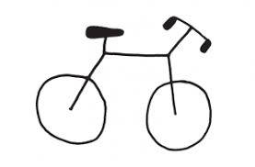

Les repères de nos frères migrants

Association le Relais

Cette association située 1 Place Juranville, née en 1982, est une association de solidarité qui s’est donnée pour objet d’accompagner toute personne ou famille, en situation de précarité sociale ou économique, vers une insertion durable dans le
respect de sa citoyenneté et de sa dignité. Elle comprend plusieurs pôles

Pôle Hébergement
- CHRS (Centre d’Hébergement et de Réinsertion Sociale) pour hommes isolés
- HUDA (Hébergement d’Urgence pour Demandeur d’Asile) mixte sur orientation OFII (office français de l’Immigration et de l’Intégration)
- CPH (Centre Provisoire d’Hébergement) pour BPI, mixte sur orientation OFII

Pôle Veille Sociale :
- SIAO (Service Intégré d’Accueil et d’Orientation), n°115, Abri de nuit, Hébergements d’Urgence
Complémentaires, accueil de victimes de violences conjugales, maraudes

Pôle logement :
- Service de suite (sortie de CHRS) et Accompagnement Vers et Dans le Logement
Service Intégration logement pour BPI (Bénéficiaire de la protection internationale, sortant des structures d’hébergement asile)
- Accompagnement dans le logement pour des familles et personnes isolées « relocalisées » orientées par le Direction Interministérielle à l’Hébergement et à l’Accès au Logement (DIHAL)
- Accompagnement dans le logement pour des familles et personnes isolées « réinstallées » en provenance directe de leur pays ou de camps de réfugiés orientés par l’Organisation Internationale pour les Migrants (OIM).

Recette de Marina, Jardinière d’eau
« Poulet ou bœuf sauce cacahuètes »

Mettre la viande dans une casserole avec de la tomate fraiche et du concentré de tomate. Ajouter un oignon coupé en morceau et un peu de sel et de l’eau. Faire mijoter un moment puis ajouter de l’eau et de la purée de cacahuètes ou pates d’arachide mélanger bien. Laisser mijoter doucement. Si on aime on peut ajouter un peu de piment.

CONTACTS
Amour 07 58 53 64 75
ou evelyneimart510@gmail.com

